**LAPORAN AKHIR PRAKTIKUM**

Mata Praktikum : INTERAKSI MANUSIA DAN KOMPUTER

Kelas : 3IA11

Praktikum ke- : 5

Tanggal : 11/14/2024

Materi : WIREFRAME

NPM : 51422161

Nama : MUHAMMAD TARMIDZI BARIQ

Ketua Asisten : FITRI

Jumlah Lembar : 12



**LABORATORIUM TEKNIK INFORMATIKA**

**UNIVERSITAS GUNADARMA**

**2024**

1. Lakukan card sorting lanjutan untuk bagian eleminasi dan penyesuaian serta implementasi hasil
2. Silakan lanjutkan membuat wireframe sampai dengan halaman terakhir (semua halaman dibuat) kemudian screenshots dan jelaskan secara singkat
3. Cari warna yang sesuai dengan aplikasi kalian dan jelaskan mengapa kalian menggunakan warna tersebut pada aplikasi kalian nantinya
4. Lampirkan link figma yang telah kalian buat

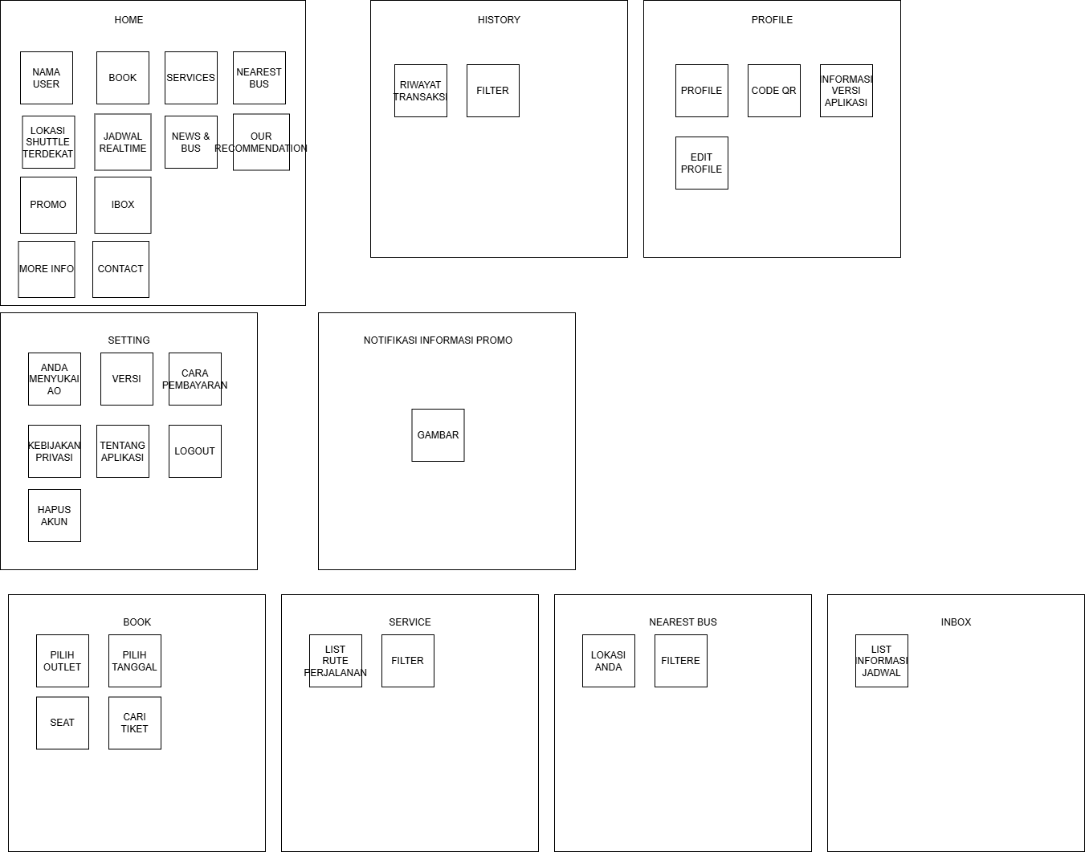

INBOX: INFORMASI PENJADWALAN

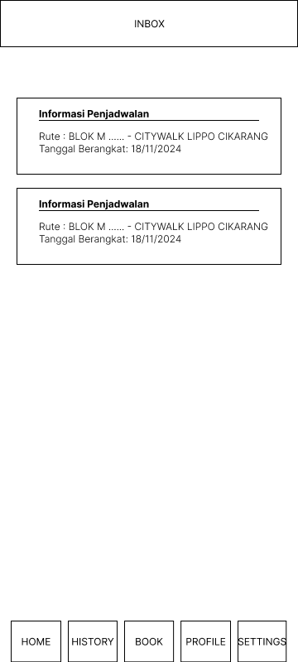

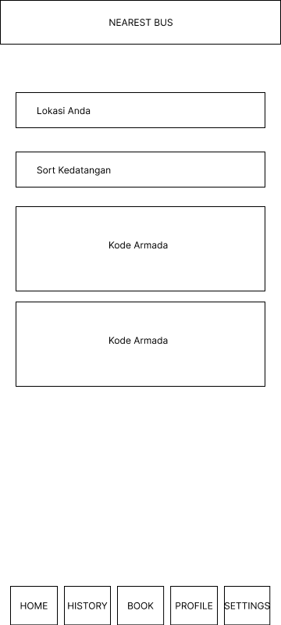NEAREST BUS: PEMESANAN TIKET TERDEKAT PADA LOKASI SAYA

BOOK : BOKING TIKET

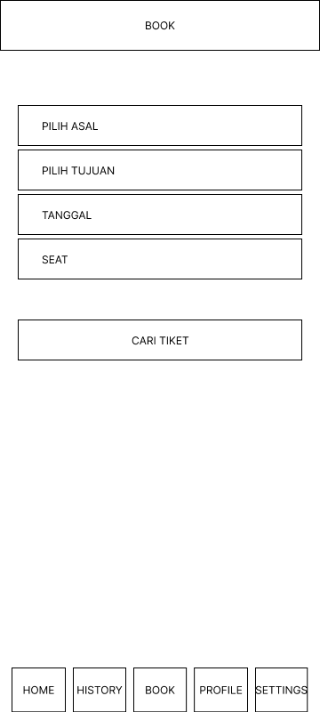

RIWAYAT APLIKASI : RIWAYAT PESANAN USER

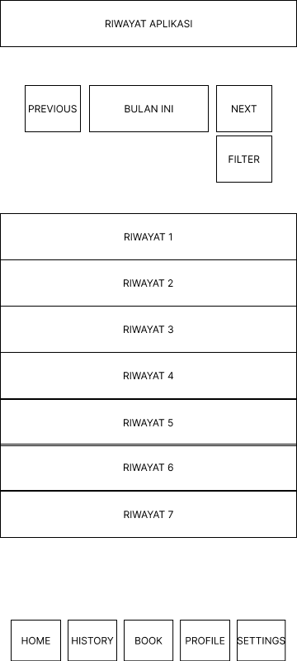

HOME DASHBOARD : HALAMAN UTAMA

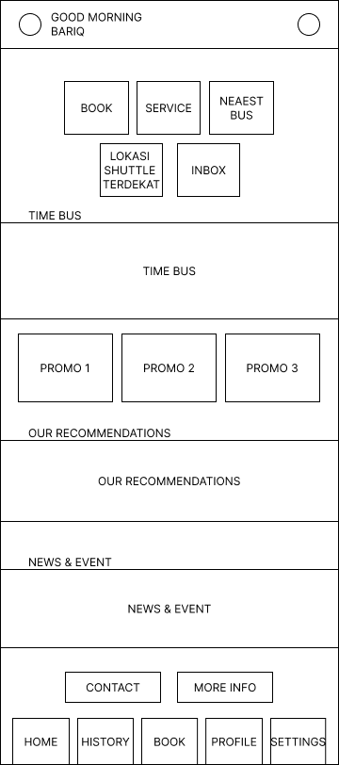

NOTIFIKASI PROMO MENARIK

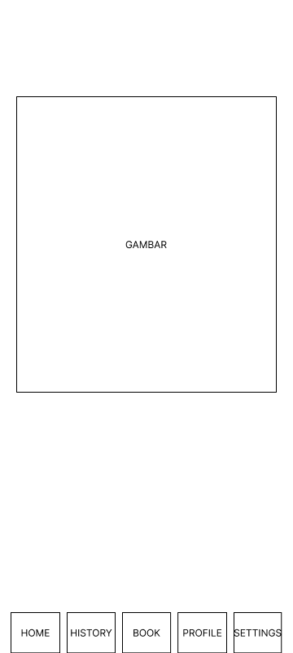

HALAMAN PROFILE

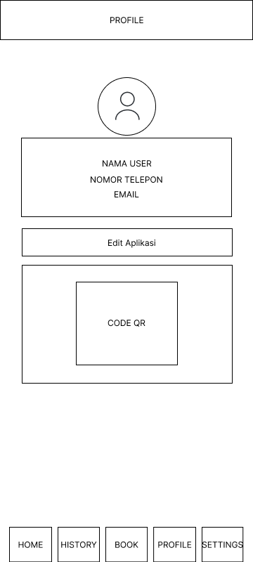

SERVICE : PERJALANAN RUTE BUS

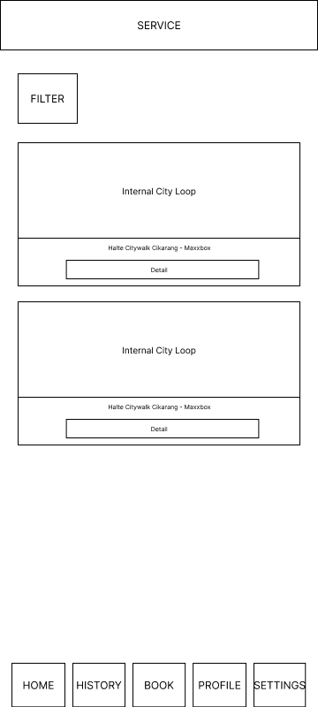

SETTINGS

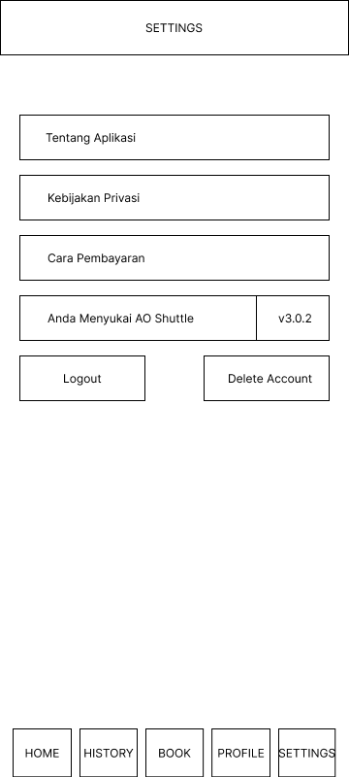

Kode warna: 7AB2D3

Warna biru muda

* Ketenangan dan Kedamaian, biru muda dianggap menenangkan pikiran dan jiwa, mengurangi stres dan ketegangan. Ini sering digunakan dalam desain interior dan terapi warna untuk menciptakan lingkungan yang damai.
* Kepercayaan dan Kesetiaan, termasuk biru muda sering dikaitkan dengan kepercayaan, loyalitas, dan keandalan. Ini adalah warna yang menimbulkan rasa aman dan kepercayaan.
* Kebersihan dan Kemurnia, biru muda juga sering dikaitkan dengan kebersihan dan kemurnian, mengingatkan pada langit yang cerah dan air yang jernih.

LINK FIGMA

https://www.figma.com/design/NI3DdoFk1ZPZRxjnZmjspK/PERTEMUAN-5-IMK-PRAKTIKUM?node-id=0-1&t=Q24tFenjsysRBTNc-1